23.pielikums Ministru kabineta 2006.gada 4.aprīļa noteikumiem Nr.265
(Pielikums MK 15.04.2008. noteikumu Nr.269 redakcijā)

Ārstniecības iestādes nosaukums Kods
Rentgenmamogrāfijas karte

(veidlapa Nr.052/u)

- Mamogrāfijas datums (dd.mm.gggg) . .
- Pacientes vārds, uzvārds
- Pacientes deklarētā dzīvesvieta
- Ārsts, kas nosūtījis pacienti
(vārds, uzvārds)
  - specialitāte
  - tālruņa numurs
- Iepriekšējā mamogrāfija:
  - datums (dd.mm.gggg) . .
  - iestādes nosaukums, kurā izdarīta iepriekšējā mamogrāfija
- Pēdējās menstruācijas datums (dd.mm.gggg) . .
- Lietoti hormoni (vajadzīgo atzīmēt):
  - vairogdziedzera
  - estrogēni
  - kontracepcija
- Pašlaik lieto hormonus (1 – jā; 2 – nē)
  - kopš kura laika lieto (mm.gggg) .
- Krūts operācija:
  - datums (dd.mm.gggg) . .
  - sektorālā rezekcija (vajadzīgo atzīmēt):
    - labā krūts
    - kreisā krūts
  - mastektomija (vajadzīgo atzīmēt):
    - labā krūts
    - kreisā krūts
- Lokālais statuss (vajadzīgo atzīmēt):
  - apsārtums
  - jutīgums
  - sabiezējums
  - izdalījumi
  - norobežots veidojums
  - mamilla (aprakstīt)

2

- Shematiskajā zīmējumā norāda izmaiņas attiecīgajā krūts sektorā:

Labā Kreisā

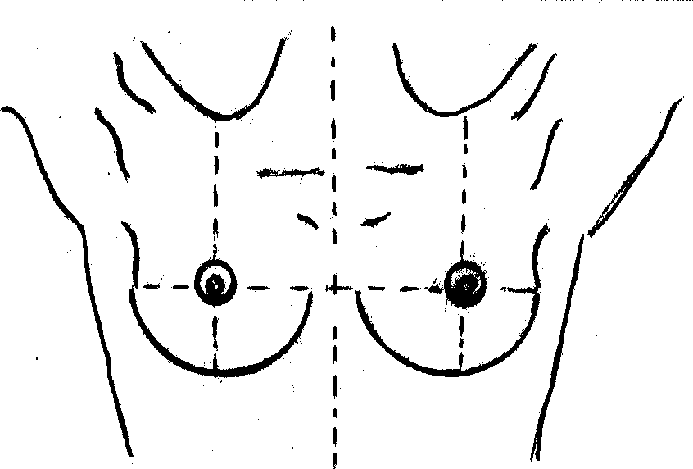

- Slēdziens
- Ārsts
(paraksts un tā atšifrējums)

